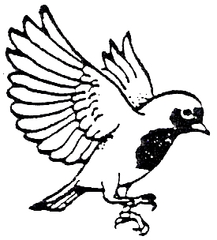 “Vogelvrienden Hardenberg e.o.”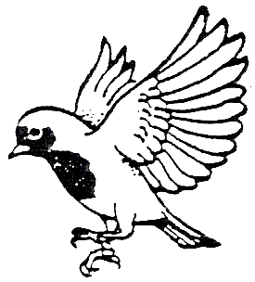 Inschrijfformulier 2024
“Vogelvreugd Coevorden”

Naam inzender: Tel: Kweeknummer: Jeugd ja / nee
Lid Coevorden/Hardenberg
Aantal vogels: … x €1,50 = € ,
Catalogus (verplicht) € 2,00
Ter afronding of gift € ,_________

Bij inschrijving te voldoen € ,_________

no | Klassenummer | Soort vogel + kleurslag | Open  Klas  X | EK!  Kweek  jaar |  |  | Bedrag  Verze-  kering
1
2
3
4
5
6
7
8
9
10
11
12
13
14
15
16
17

Ondergetekende verklaart eigenaar van deze vogels te zijn en onder volledige aanvaarding van
het hem/haar bekende reglement aan de tentoonstelling te zullen deelnemen.
Inschrijfgeld overmaken naar NL58RABO0166870439 t.n.v.
Vogelvrienden Hardenberg Vermeld hierbij uw kweeknummer en 2024
Uiterste inlever datum maandag 21-10-2024

Handtekening:

